Temat: Powtórzenie wiadomości: poznajemy krajobraz najbliższej okolicy.

Drodzy Uczniowie dzisiaj powtórzenie wiadomości. Proszę rozwiązać kilka quizów .

<https://quizizz.com/join/quiz/5e6fb0305f5b37001be620e0/start>

<https://quizizz.com/join/quiz/5eb5b6960082f4001bce060c/start>

<https://quizizz.com/join/quiz/5cc3445fcb2d40001b46b573/start>

Sprawdzian odbędzie się dnia 19.05 . O godzinie 11.00 prześlę Wam link na grupę Messenger. Tam będzie test , z lukami . Trzeba uzupełnić , po skończeniu klikamy Finish. Wtedy pojawi się komunikat

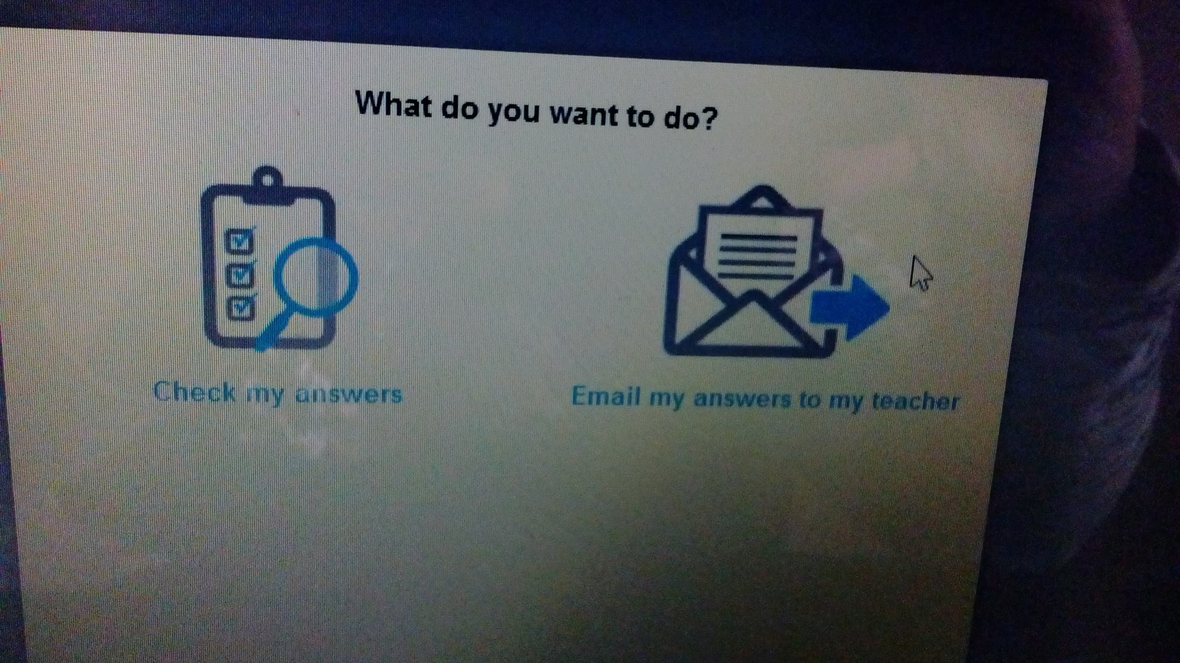

Klikamy to

Uzupełniamy tak jak na zdjęciu (proszę zapisać to na kartce i mieć przed sobą , żeby w trakcie sprawdzianu nie szukać)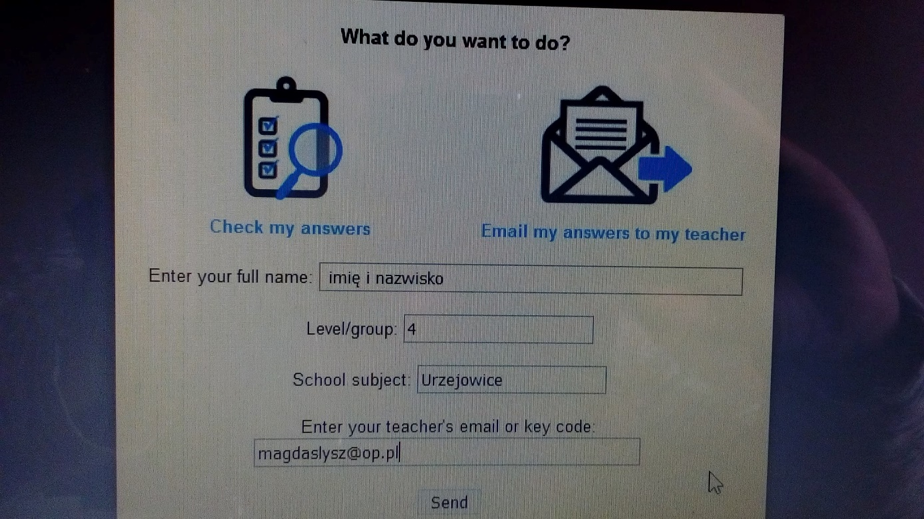

Do godziny 12.00 przesyłamy test. Nie przejmujcie się jak wyświetli na czerwono . Ja sama będę sprawdzać bo wystarczy zmienić literkę a komputer liczy jako błąd. Pozdrawiam